界面设计

1. 概况

考虑到网页优秀的跨平台特性，只需浏览器即可查看，我们选择了以网页的形式展示界面。采用通用的HTML+CSS+JS的方式进行实现，同时使用了jQuery和Bootstrap的框架支持，使得界面的呈现效果更加清晰美观。

为了用户使用的便利，我们将主要功能都集中在一个页面上，并将页面分为了导航条、工作区域和底部版权信息三部分。工作区域按照功能划分为操作区、指令队列区、保留站区、浮点寄存器区和内存区五个功能区。整体界面风格简洁明快，直观大气，在完成基本显示和交互功能的前提下注重美观性与易用性的结合，并符合现代网页设计潮流与趋势。

初始界面如下图所示。

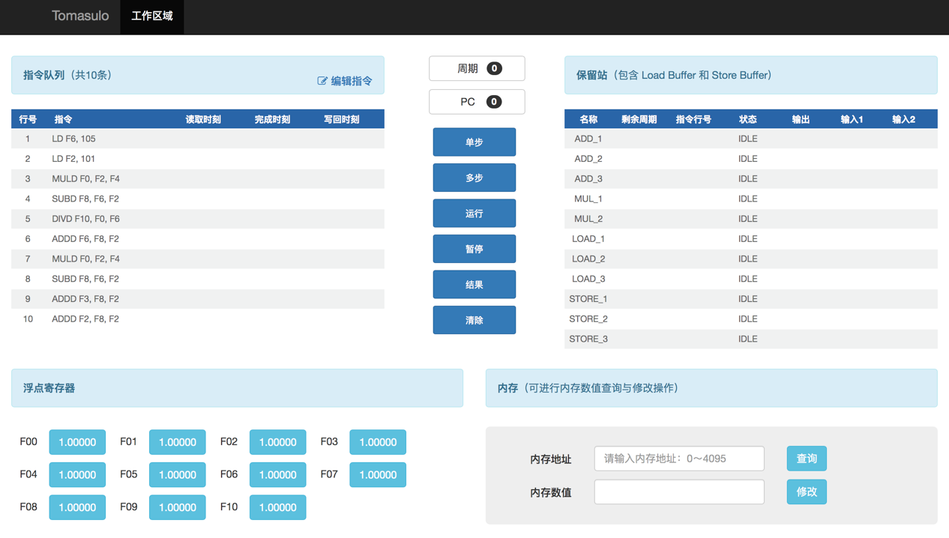

1. 功能区简介
2. 操作区

操作区分为两部分，上方为周期和PC的数值显示，下方为六个基本操作：单步执行、多步执行（弹框见下图）、开始运行、暂停运行、运行结果和清除数据（归零）。

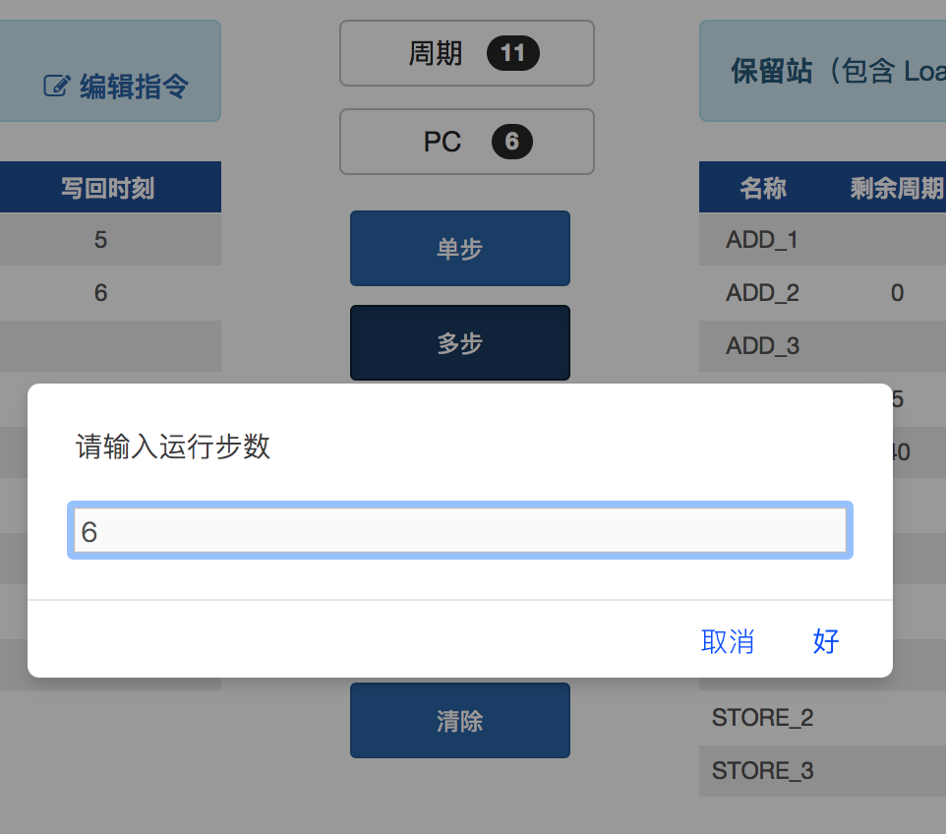

1. 指令队列区

此部分具有编辑指令和显示指令运行状态两个功能，点击“编辑指令”处会弹出弹框（见下图），可在此处进行增删以及修改指令的操作，编辑

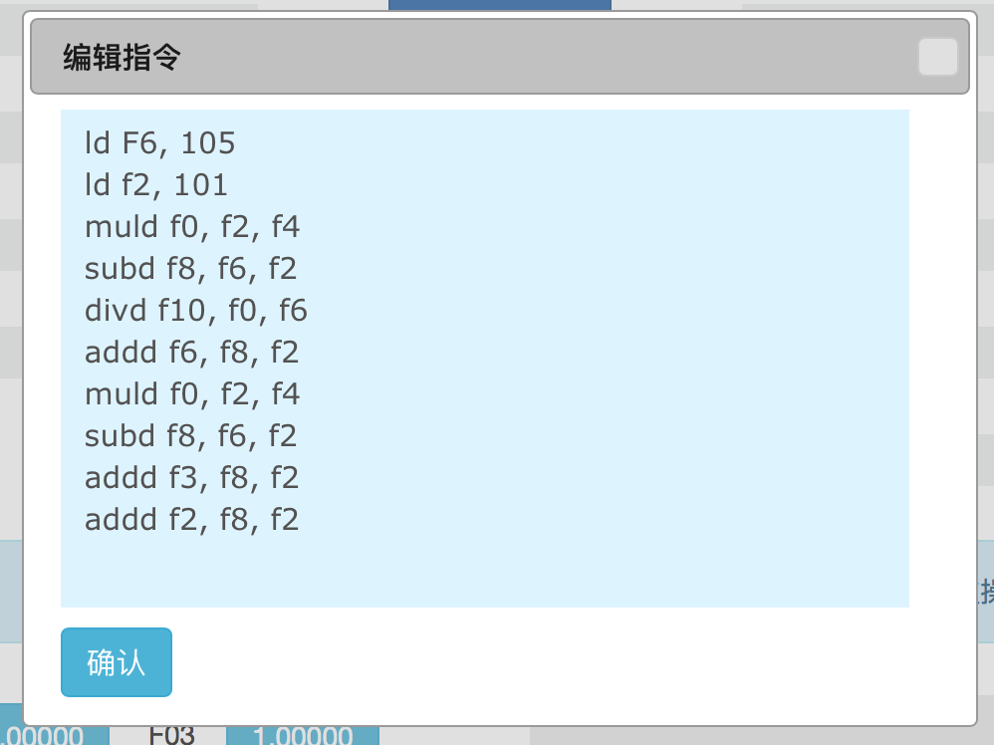

完成后点击确认即可回到主页面。编辑完成的指令即显示到下方的表格之中，表格中数据根据实际运行状态进行变化。

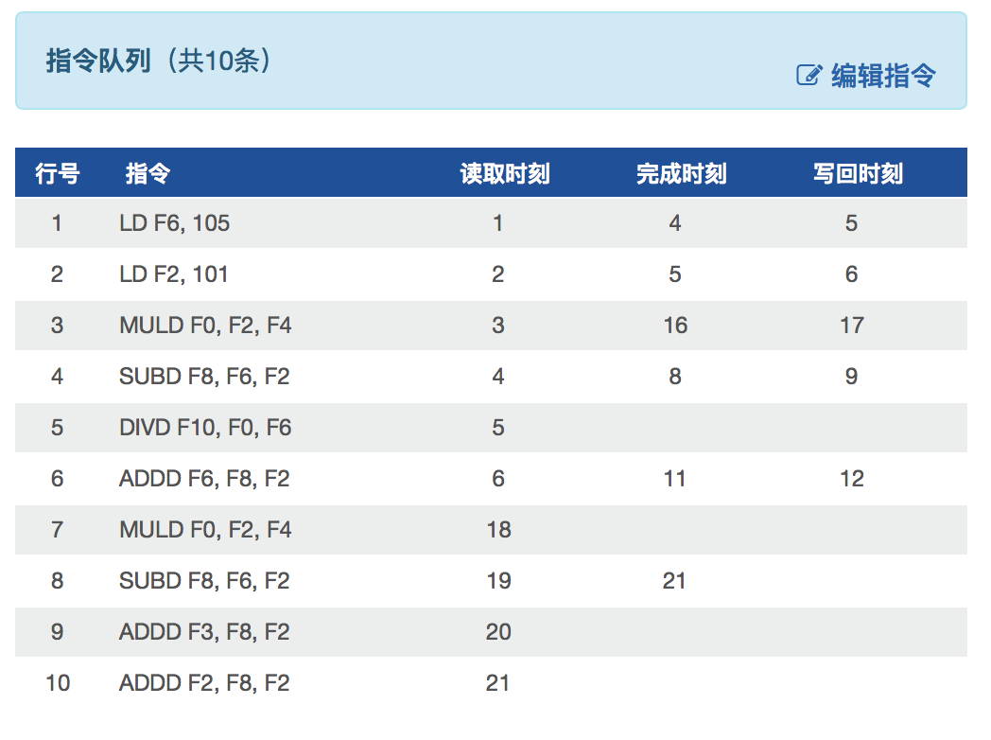

1. 保留站区

此区域包括 Load Buffer 和 Store Buffer，将保留站和Buffer的各项状态以表格的形式呈现出来，包括剩余执行周期、对应指令行号、当前状态、输入和输出。

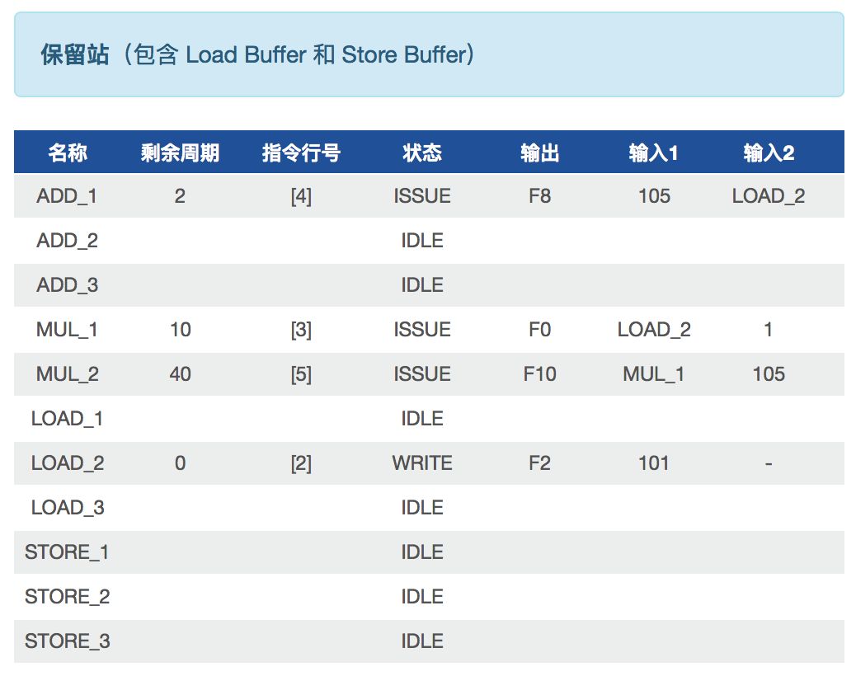

1. 浮点寄存器区

此区域将F00~F10这11个浮点寄存器内部的数值实时显示在页面上。

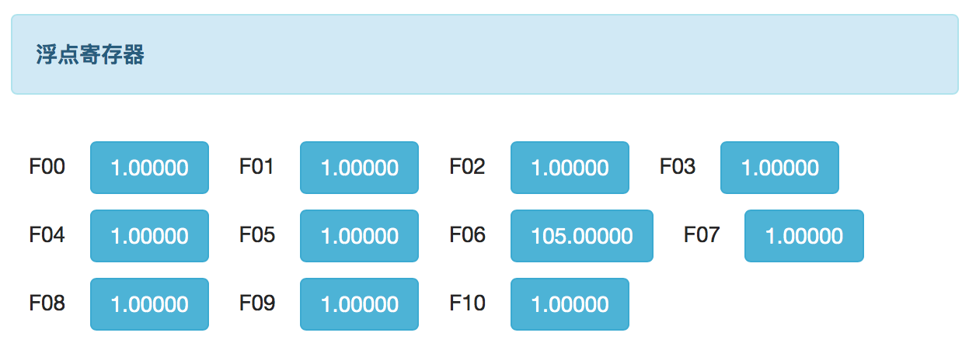

1. 内存区

此区域可进行内存数值的查询与修改操作。在上方的内存地址框中填入要查询的内存地址，点击“查询”按钮，该内存值便会显示在下方框中。如有修改需求，则在内存数值框中进行编辑，再点击“修改”按钮即完成操作。（由于有4096个内存地址，全部显示在界面上既不方便查看，也会使得页面变得十分杂乱，所以我们采取了定向查询的方式进行呈现）。

